5.5.3.8 车船税事项——2360

一、业务概述
在中华人民共和国境内属于《中华人民共和国车船税法》所附《车船税税目税额表》规定的车辆、船舶(以下简称车船)的所有人或者管理人为车船税的纳税人，可通过此功能模块办理车船税税源明细采集及申报。

二、办理流程
车船税税源明细采集及自行申报即时办结。

三、视频讲解
网址：
https://cdn.jiangsu.chinatax.gov.cn/etax/u/nsrxt/www/202407/231100449nrt.mp4

四、操作步骤
纳税人可通过以下功能路径办理车船税申报。
1.登录新电子税局→【我要办税】→【税费申报及缴纳】→【财产和行为税税源采集及合并申报】。
2.本期应申报提醒
3.通过首页搜索栏输入关键字查找
完成车船税申报需要两步:车船税税源信息采集→车船税申报。

(一)车船税税源信息采集
纳税人可通过以下两种方式进入税源信息采集页面:
1.点击【添加税种】卡片→勾选增加本期申报税种→【税源采集】。
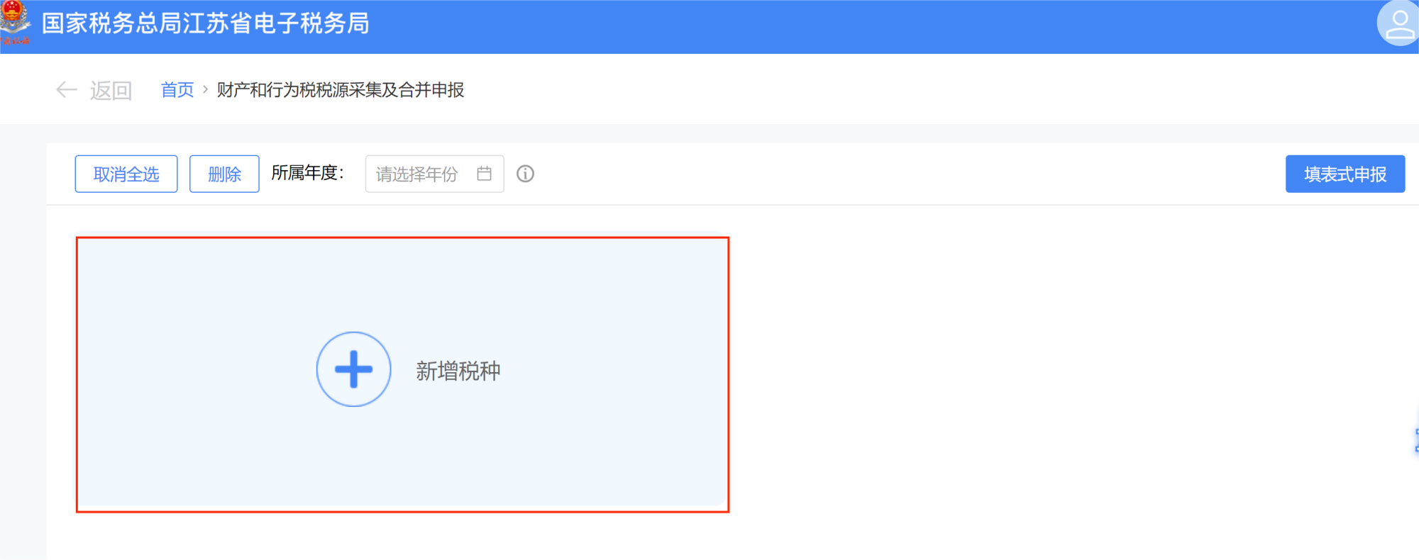
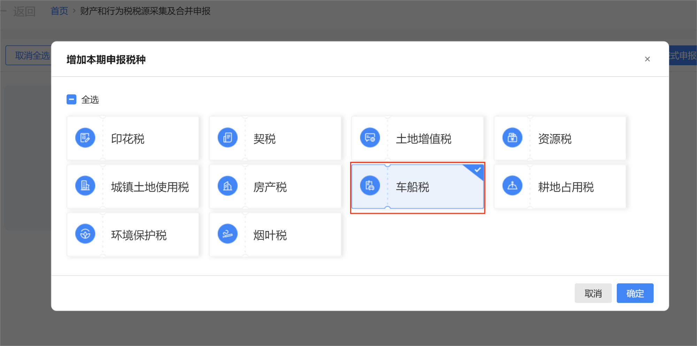
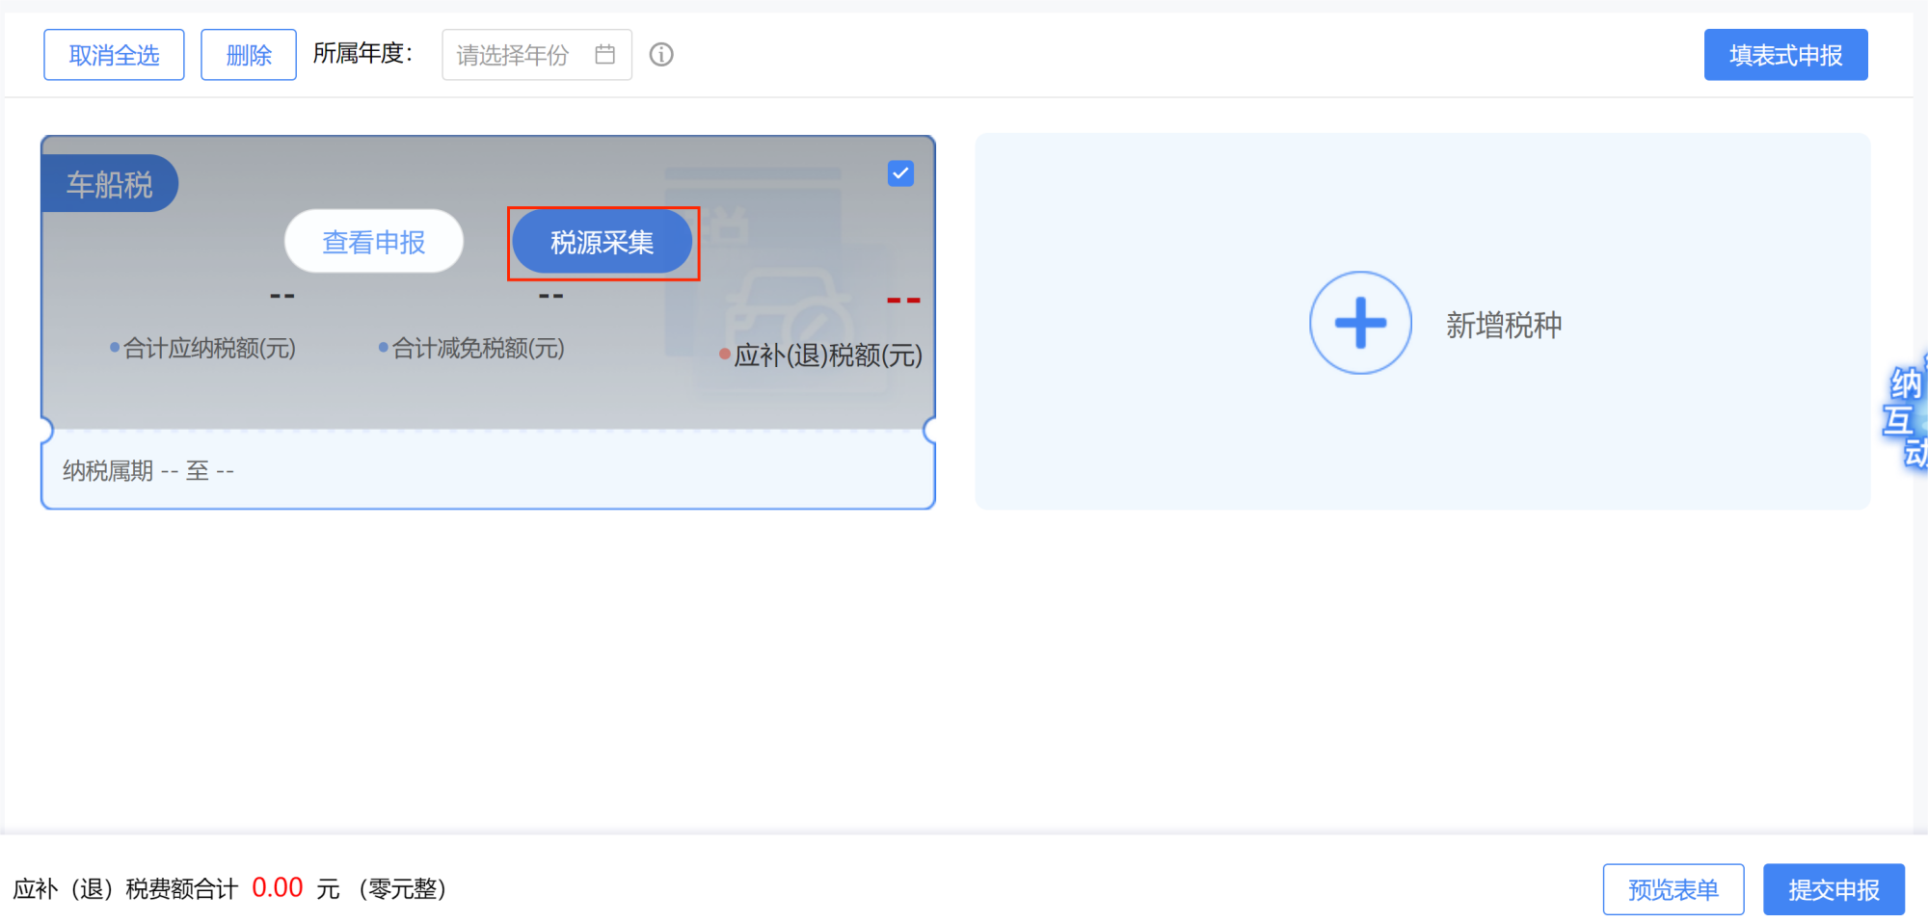
2.点击【填表式申报】-在页面左侧选择相应的税源明细表。
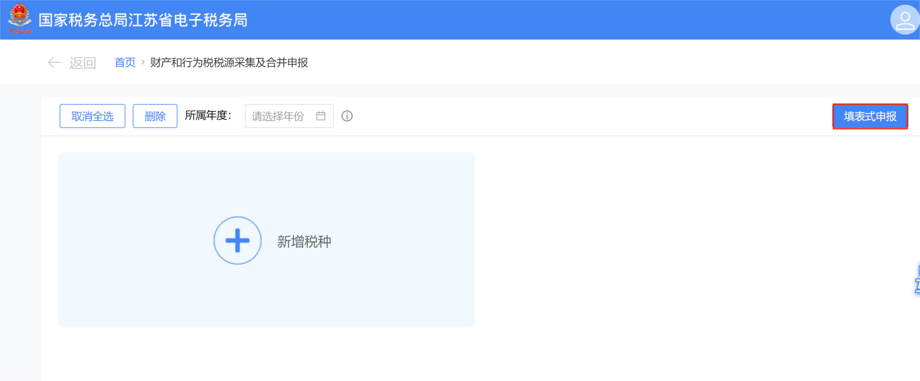
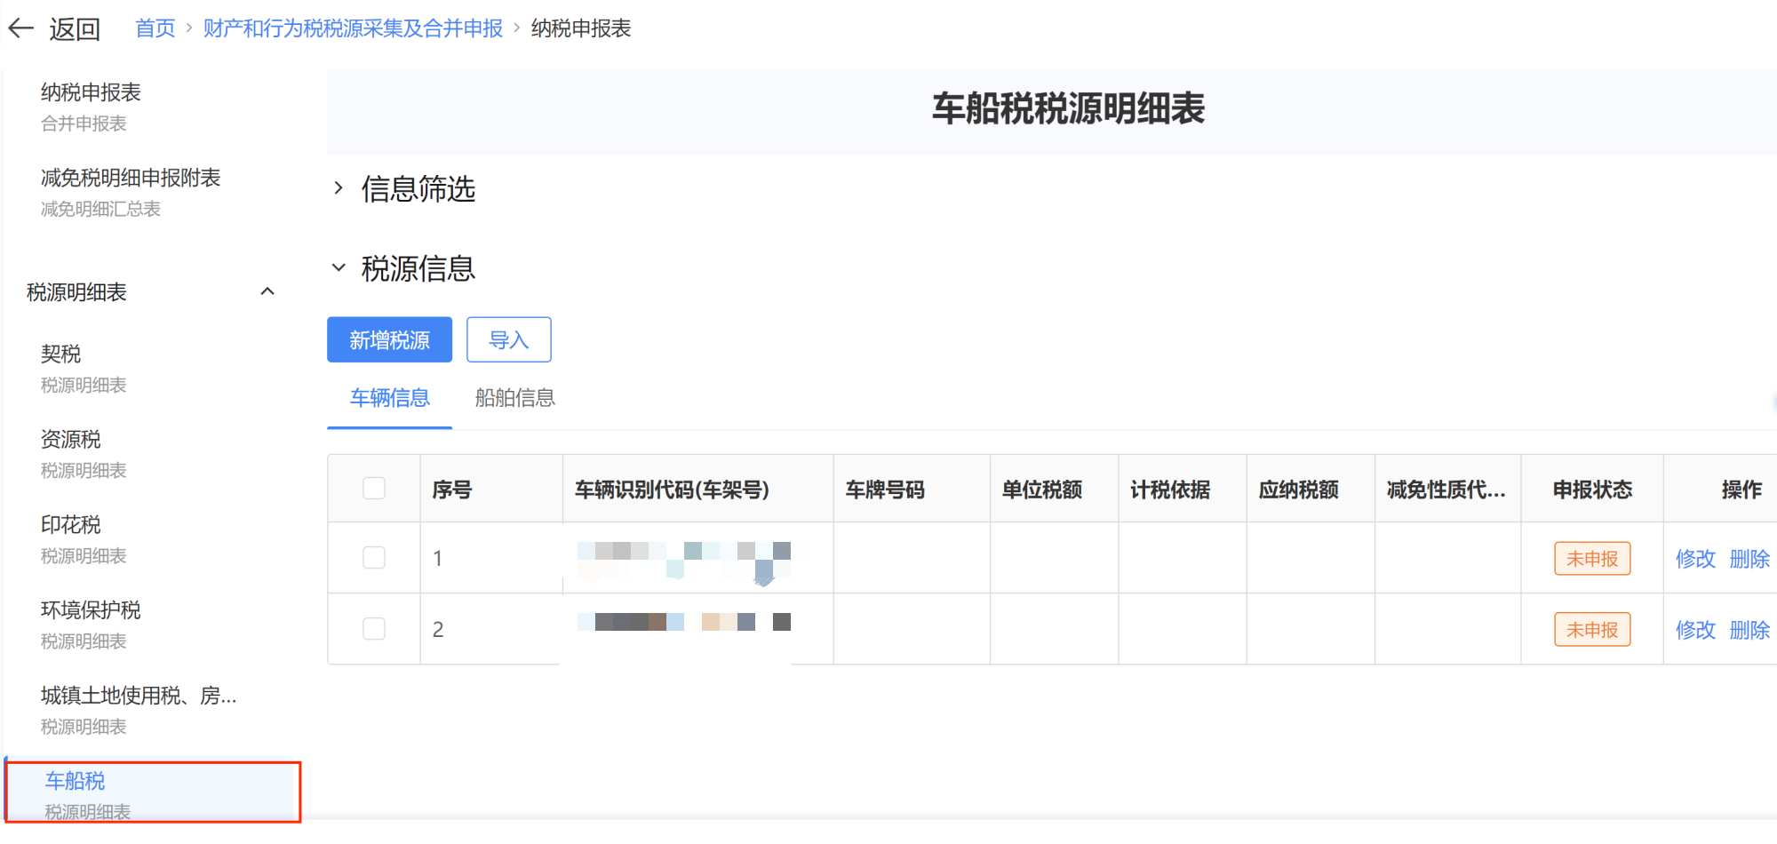

（1）单笔录入车船税税源信息
点击【新增税源】，选择【新增车辆】或【新增船舶】。如有待采集税源，在“待采集税源”模块选中某条税源后，系统会将该条税源信息导入新增税源模块。在新增税源模块录入或维护税源信息，确认无误后提交即可。
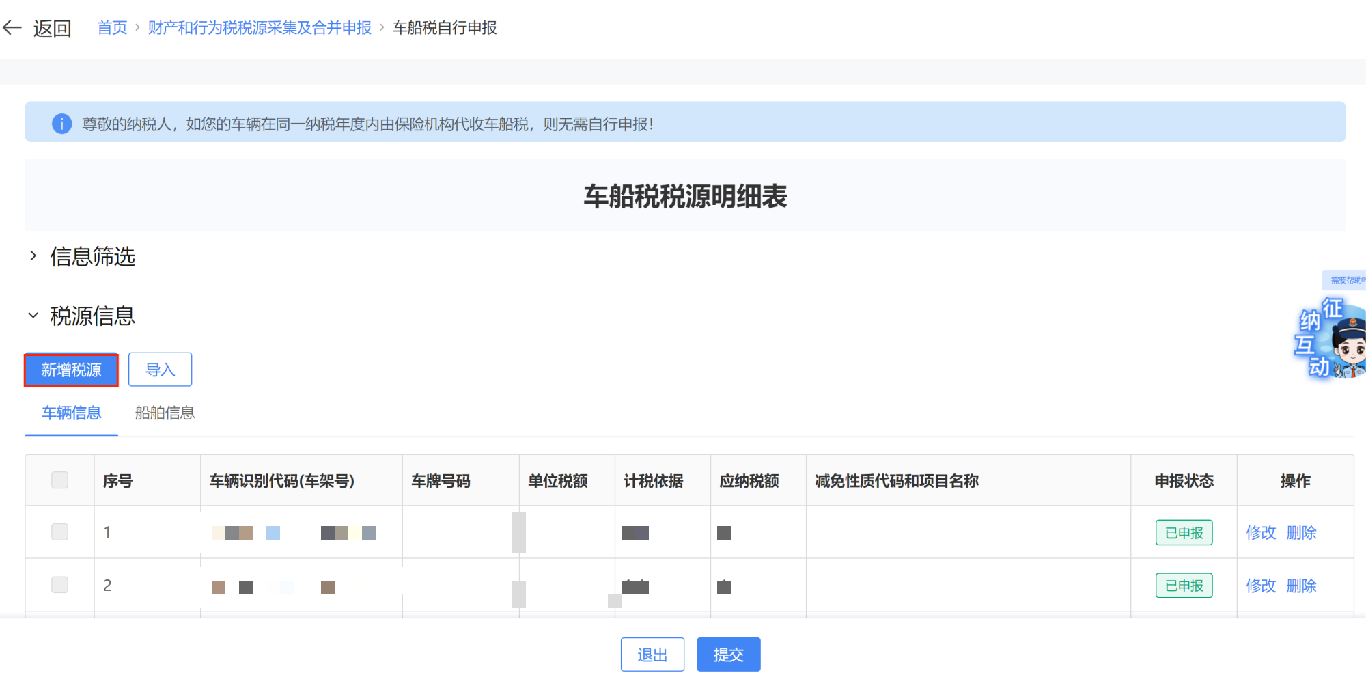
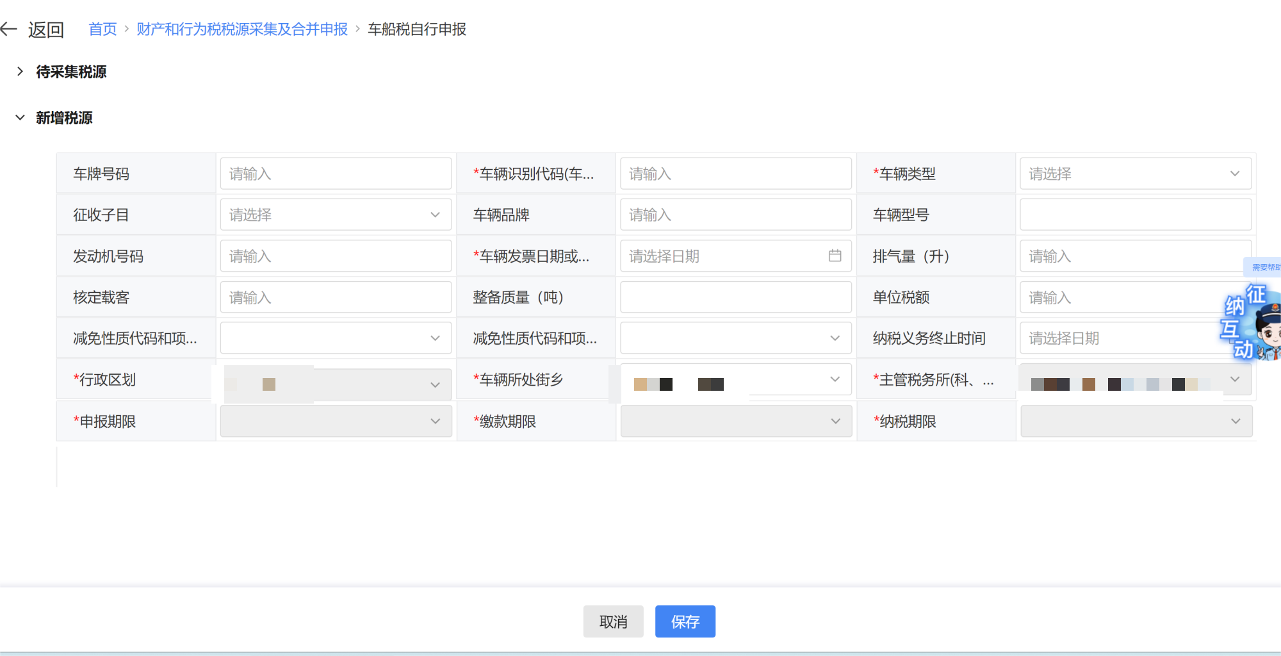

（2）批量导入车船税税源信息
若需批量导入车船税税源信息，点击【导入】→【下载模板】，下载《车船税税源明细表模板》，在表中填入需要采集的相关信息。
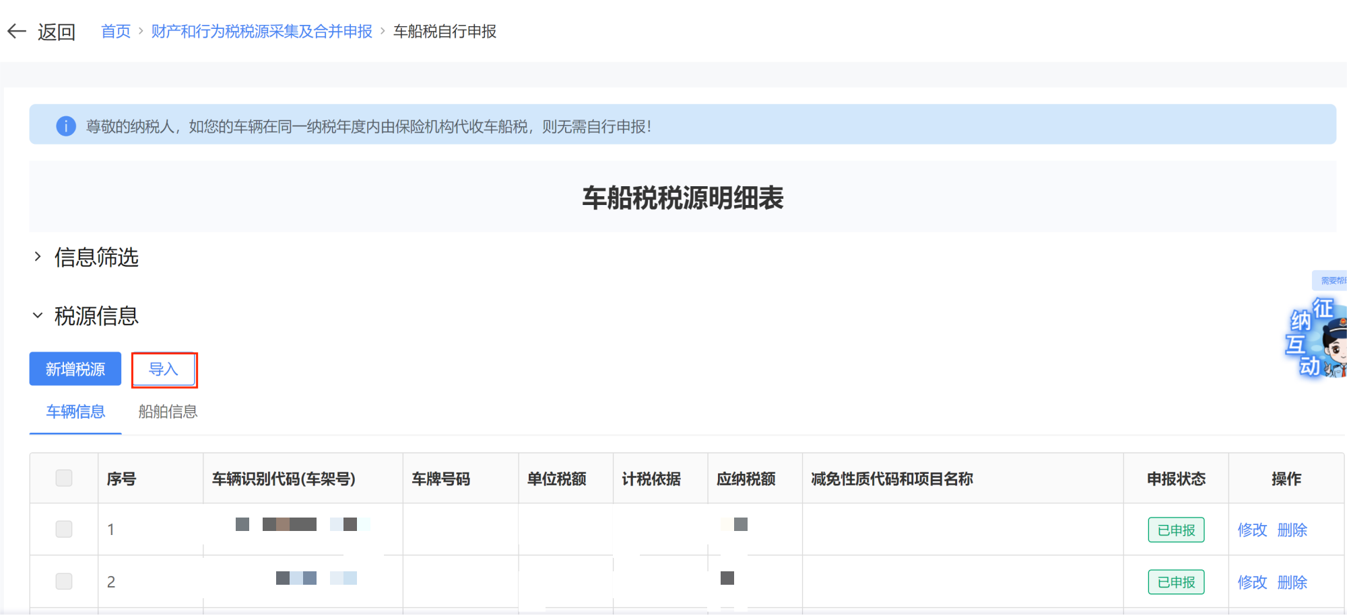
《车船税税源明细表》填写完成后，点击【导入】→【选择文件】或直接拖拽文件至指定区域。若导入文件选择错误，直接点击【删除】后重新导入文件。
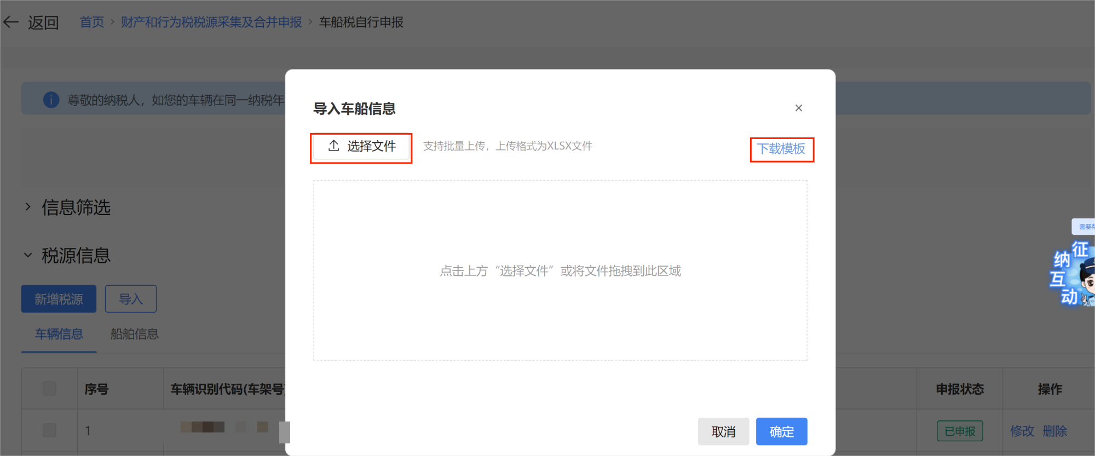
车船税税源采集成功后可在“车船税税源明细表”-“税源信息”处查看，点击【修改】可以进入车船税税源明细界面进行修改，已采集未提交申报的车船税税源可以点击【删除】按钮进行删除。填写完毕后点击【提交】完成税源采集。

(二)车船税申报

1.确认式申报
系统自动带出本期应申报的税种卡片，并展示应纳税额减免税额等信息。纳税人可自行勾选单个或多个税种进行申报，【提交申报】即可。
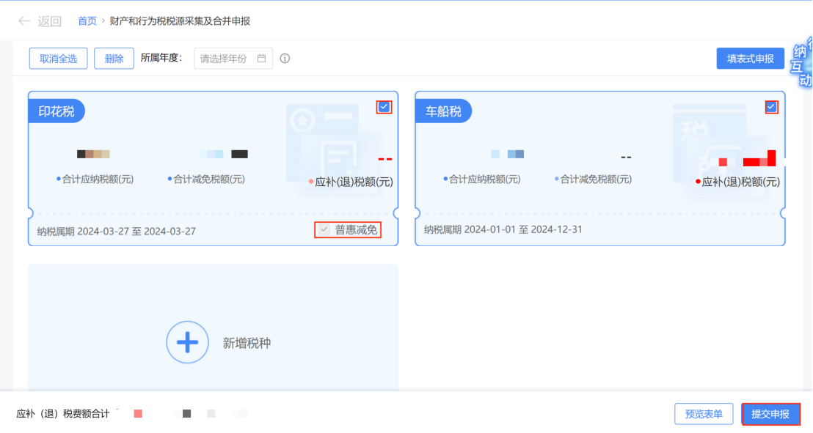

2.填表式申报
若纳税人想要确认所选税种申报及减免税明细，可选择【填表式申报】。点击“减免税明细申报附表”，系统自动带出纳税人在已采集的所有减免税信息，确认无误后，点击【提交申报】即可。

五、注意事项
1.从事机动车交通事故责任强制保险业务的保险机构作为扣缴义务人已代收代缴车船税的，纳税人不再向车辆登记地的主管税务机关申报缴纳车船税。

